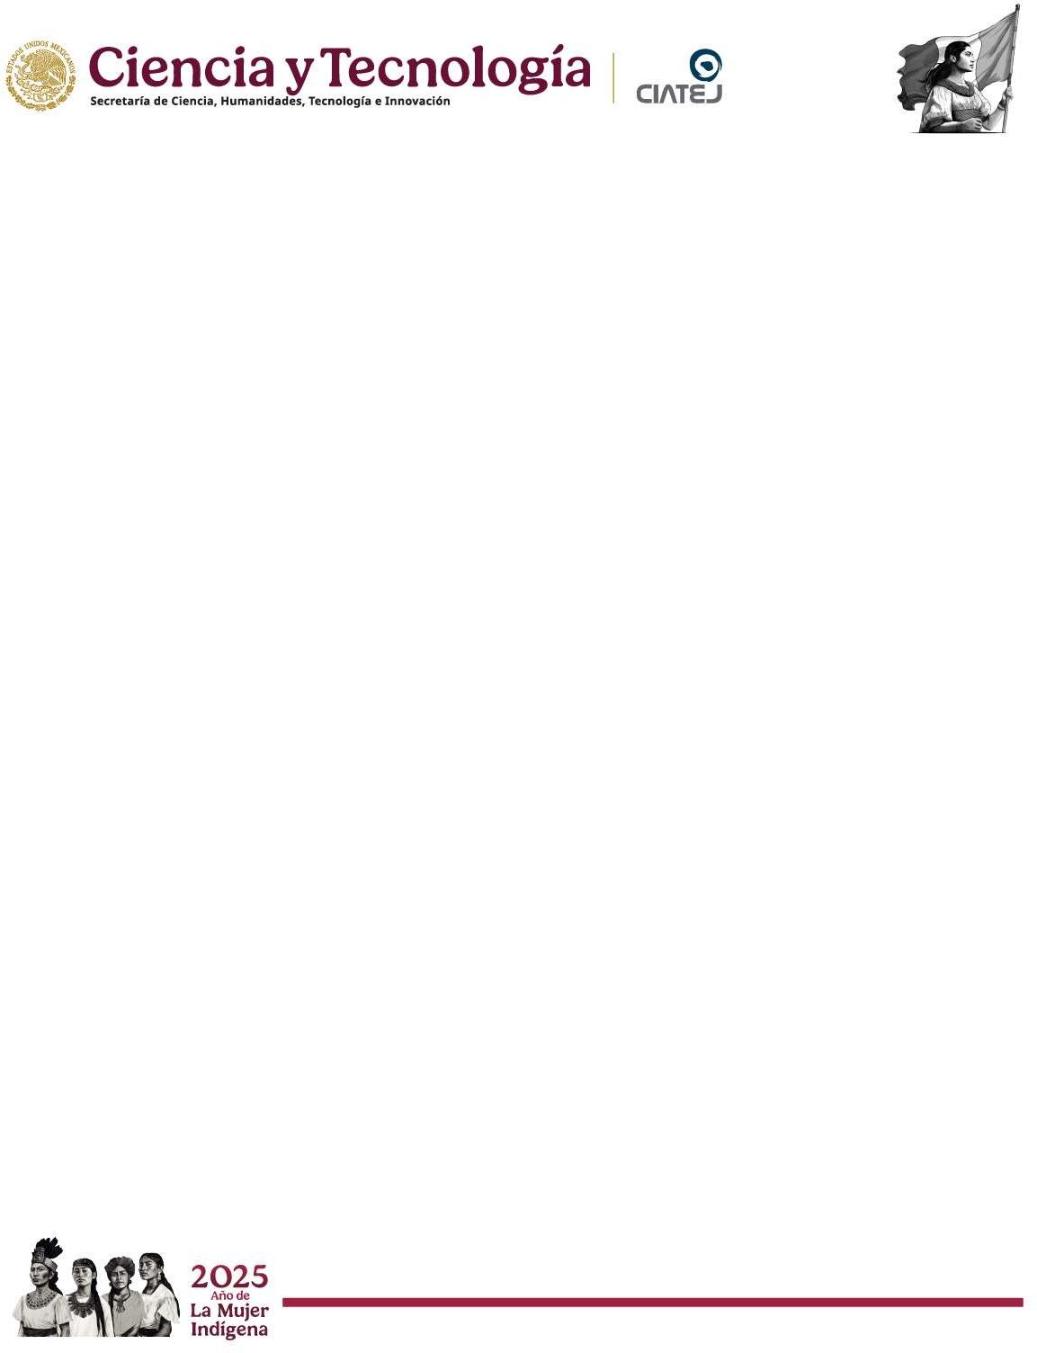
Maestría en Ciencias en Innovación Biotecnológica

RESUMEN CURRICULAR

NOMBRE: Javier Placido Arrizon Gaviño
CVU: 87502
SNII: Nivel II

DATOS DE CONTACTO
Correo institucional: jparrizon@ciatej.mx
Correo personal (opcional)
Celular / Oficina: 3337223477
Adscripción: Biotecnología Industrial, CIATEJ-Zapopan

- Formación académica (licenciatura, maestría, doctorado).
-Ingeniería Química (U de G, 1997)
-Maestría en Ciencias en Procesos Biotecnológicos (U de G, 2001)
-Doctor en Ingeniería Microbiana y Enzimática (INSA-Toulouse, 2011)
- Líneas de investigación o especialidad.
-Caracterización y optimización de procesos fermentativos (probióticos, simbióticos, postbióticos)
-Síntesis enzimática de moléculas bioactivas (prebióticos y glicoconjugados complejos)
- Experiencia docente o en dirección de tesis.
-Licenciatura (UNIVA, 2000-2001)
-Posgrados de CIATEJ (2015-2025, en particular coordinación del curso de Bioquímica)
-Dirección de 5 tesis de doctorado y codirección de 3 tesis doctorales
-Dirección de 3 tesis de maestría y codirección de 3 tesis de maestría
-Dirección de cerca de 25 tesis de licenciatura
- Participación en proyectos de investigación, innovación o vinculación.
-7 proyectos de fondos
-5 proyectos de vinculación con empresas
- Publicaciones, patentes o desarrollos tecnológicos.
-48 publicaciones científicas arbitradas (SCOPUS)
-13 patentes otorgadas
- Aporte específico al Doctorado (creación de líneas de investigación, docencia, comités tutores, desarrollo de infraestructura, convenios, redes, etc.).
-Pertenencia a núcleos académicos de posgrado de CIATEJ, adquisición de equipos para las líneas de investigación de fermentación y biocatálisis de Biotecnología Industrial

Doctor(a) en Ingeniería Microbioana y Enzimática por el INSA-Toulouse (Francia, 2011). Investigador(a) titular C del CIATEJ, adscrito(a) al área de Biotecnología Industrial.
Su trayectoria se ha enfocado en la caracterización y optimización de procesos fermentativos y enzimáticos, contribuyendo al desarrollo de conocimiento aplicado en el desarrollo de procesos para la producción de probióticos, simbióticos y postbióticos además de la síntesis enzimática de prebióticos y glicoconjugados complejos con nuevas propiedades bioactivas. Ha dirigido 8 tesis de doctorado y maestría, participado en 7 proyectos financiados por CONACYT (SECIHTI) Y COECYTJAL, y publicado 48 artículos en revistas indexadas, así como 13 patentes.
En el Doctorado en Ciencias en Innovación Biotecnológica ha contribuido con la formación de recursos humanos de alto nivel mediante la impartición de cursos especializados, dirección de proyectos doctorales, participación en comités tutoriales, así como la generación de infraestructura y colaboración con el sector productivo. Su trabajo ha fortalecido las líneas de investigación de procesos fermentativos y enzimáticos de la Unidad de Biotecnología Industrial de CIATEJ, vinculando la ciencia con la innovación tecnológica y el desarrollo sostenible.

